UNIVERSIDAD AUTÓMONA GABRIEL RENÉ MORENO

FACULTAD INTEGRAL DEL CHACO



NOMBRE: Vargas Fernandez Maria Paola

CARRERA: Ing. Informática

MATERIA: Prog. De Aplicación En Tiempo Real

N°R: 220124868

Camiri - Bolivia

**Archivos Temporales**

**Concepto:**

Un archivo temporal, que también se conoce como un archivo temporal o un archivo foo, es un tipo de archivo que se crea para contener cualquier información o datos mientras se crea o modifica el archivo. Una vez que se cierra el programa, este archivo temporal ya no es necesario y, por lo tanto, se elimina. Por lo tanto, podemos decir que los archivos temporales se utilizan para mover y almacenar datos, ayudar a recuperar datos perdidos, administrar múltiples usuarios y administrar varios tipos de configuraciones. Estos archivos temporales son creados por su sistema operativo cuando está ejecutando o completando cualquier tarea en su computadora.

**Uso del Archivo Temporal:**

Un archivo que ha sido creado por el propio programa con un propósito temporal es un archivo temporal. Hay varias razones para crear un archivo temporal. Por ejemplo, dividir grandes cantidades de datos o información para que sea manejable, realizar comunicaciones entre procesos o tener una copia de seguridad temporal de cualquier dato. Estos archivos temporales se reconocen fácilmente debido a sus extensiones ".tmp". Pero recuerda, estas extensiones pueden variar según el programa o sistema operativo que las haya creado.

Algunos buenos ejemplos relacionados con los propósitos de copia de seguridad incluyen las aplicaciones de Microsoft Office. Como Microsoft Excel y Word, siempre guarde un archivo temporal asociado con el documento abierto actualmente. Esto es particularmente útil en caso de que la computadora se bloquee repentinamente o se produzca un corte de energía. Una vez que se restaura la computadora, le pregunta al usuario si desea descartar o cargar ese archivo.

**2. Características de los Archivos Temporales:**

* Los archivos temporales son creados por un sistema operativo o programa que se está ejecutando en ese momento.

1. Estos archivos se eliminan una vez que se crea el archivo permanente

* Los archivos temporales se actualizan periódicamente
* Los archivos temporales suelen tener extensiones ".tmp".

**¿Dónde se almacenan los archivos temporales?**

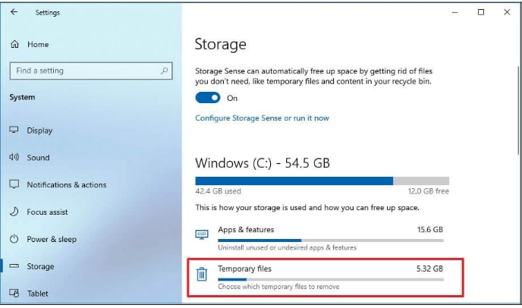

La ubicación de los archivos temporales difiere según el programa y el sistema operativo que los crea. Por ejemplo, con Microsoft Windows, siempre se encuentra un directorio temporal asociado. Si hablamos de las versiones anteriores de Windows, el directorio C:\Windows\Temp se utilizó. Mientras que las nuevas versiones de Windows tienen la carpeta AppData donde se almacena el directorio temporal.

En una computadora Mac, los archivos temporales se almacenan en la carpeta Caché, a la que se puede acceder a través de:Buscador > ir > Ir a la carpeta > ~/Library/Caches/.

Varios programas no utilizan el directorio temporal del sistema operativo. En su lugar, sus archivos temporales se almacenan en la carpeta Programas.

* **Mac OS**

En una computadora Mac, los archivos temporales se almacenan en la carpeta Caché, a la que se puede acceder a través de:Buscador > ir > Ir a la carpeta > ~/Library/Caches/.

* **LINUX**

En Linux, al igual que en otros sistemas operativos, existen los archivos temporales del sistema. Estos archivos se almacenan en las siguientes carpetas: /tmp. /var/tmp.

* **WINDOWS**

Desde hace tiempo, Windows tiene una carpeta llamada Temp (Estos se encuentran en: C:\Usuarios\”nombre_usuario”\appdata\local\temp.)en la que se van acumulando los archivos temporales del sistema, algo que puede llegar a ocupar bastante espacio en el disco duro. Hasta hace poco había que eliminar estos archivos temporales de forma manual, aunque en las últimas versiones han implementado una función para automatizar el proceso.

* **IOS**

En una pantalla de inicio de tu Apple® iPhone®, ve a:Configuración icono de AjustesSafariicono de Safari

Si la aplicación no está disponible en tu pantalla de inicio, deslízate a la izquierda para acceder a la biblioteca de aplicaciones

* **ANDROID**

La carpeta Temp es un directorio en el que se almacenan archivos temporales, creados por aplicaciones o procesos del sistema operativo. Estos archivos son necesarios para el correcto funcionamiento de algunas aplicaciones, pero con el tiempo pueden acumularse y ocupar mucho espacio en la memoria del dispositivo. En Android, la carpeta Temp se encuentra en el directorio /data/data/nombre_de_la_aplicación/cache/.